Fach/Klasse | SPW1 | 5JG
Themenbereich | 6. Webtechnologien
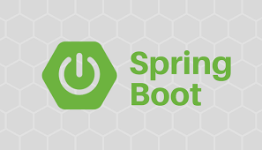  Bsp08 Webchat | Erstelle eine SpringBoot Applikation für einen einfachen Chat. Die Applikation umfasst  ein RESTful API,  einen Ajax/AngularJS Client (welcher das RESTful API verwendet)  - Verschlüsselung der Nachrichten auf dem Server  - Speicherung der Daten in einer Mongo-DB  und eine Websocket-Komponente für aktive Benachrichtigungen an den Client/Browser.  Im Ordner bsp08_webchat befindet sich bereits die initiale Konfiguration für die Applikation.
I) RESTful-API | Erzeuge ein RESTful Api Controller mit folgenden Schnittstellen:  - Neue Chat-Nachricht erstellen  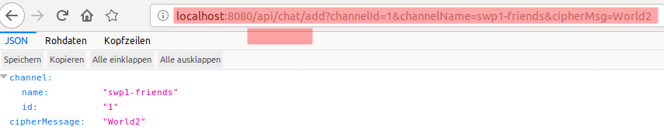  - Liste aller Chatnachrichten für eine Channel-Id:  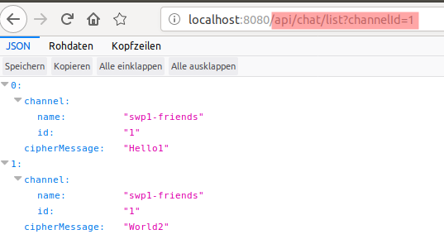  Als Hilfestellung kann das Tutorial unter https://spring.io/guides/gs/rest-service/ verwendet werden.  Speichere die Nachrichten als java.util.Map ab:  Map<String, List<Message>> channelMessages = new HashMap<>();  Verwende als Key für die Map die ChannelId.
II) Client | Programmiere einen Ajax oder AngularJS Client, welcher auf die RESTful-API zugreift.
III) Verschlüsselung | Die Chatnachrichten sollen nur verschlüsselt abgelegt werden. Verwende dazu den AES-Algorithmus (mit der Übergabe des Keys vom Client zum Server) damit die Nachrichten verschlüsselt werden.
IV) DB-Speicherung | Speichere die Daten in einer Mongo-DB ab.
V) Websocket | Erstelle einen Websocket-Client, mit welchem neue Nachrichten direkt vom Server an den Browser übermittelt werden.  Verwende dazu die zwei Tutorials:  https://spring.io/guides/gs/messaging-stomp-websocket/  https://www.baeldung.com/websockets-spring

